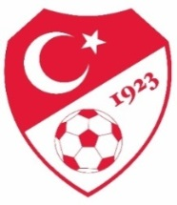
İL TERTİP KOMİTESİ TOPLANTI TUTANAĞI

Karar No:2023-2024/23

27.03.2024 Çarşamba günü saat 17:30 da Berkan KESKİN başkanlığında İl Tertip Komitesi toplanarak aşağıdaki kararlar alınmıştır.

1- U-15 ligi 5.haftasında oynanacak olan Artvinspor- Spor Eğitim Kulübü müsabakasının 30.03.2024 tarihinde saat 12:00 da Artvin Şehir Stadında oynanmasına;

2 -Alınan kararların GSİM,ASKF Başkanlığı,TFFHGD,TFSKD ve ilgili kulüplere bildirilmesine oy çokluğu ile karar verilmiştir.

Başkan Başkan V. Başkan Yardımcısı Sekreter Berkan KESKİN Alim ÇELİK Mehmet BAŞKÖYLÜ Egemen ÇETİN (TFF İl Temsilcisi ) (ASKF Temsilcisi) (GSİM Temsilcisi) (TFFHGD Temsilcisi)

Üye Üye Üye
Sezgin ULUKÖY Coşkun ÖZTÜRK Göksen SÖNMEZ
(Kulüp Temsilcisi) (Kulüp Temsilcisi) (Kulüp Temsilcisi)

